

A LA MESA DE LAS CORTES DE ARAGÓN:

Alberto Izquierdo Vicente, Portavoz de la Agrupación Parlamentaria del Partido Aragonés- Grupo Mixto, de acuerdo con lo establecido en el artículo 267 y siguientes del Reglamento de las Cortes de Aragón, de conformidad con lo establecido, presenta la siguiente Proposición no de Ley sobre la reindustrialización de la Comarca del Aranda, solicitando su tramitación ante la comisión Institucional y de Desarrollo Estatutario.

EXPOSICIÓN DE MOTIVOS

La comarca del Aranda, y en especial el municipio de Illueca, fue durante décadas un referente industrial en Aragón. El sector del calzado convirtió a esta zona en una de las puntales productivas de nuestra Comunidad Autónoma, generando miles de empleos directos e indirectos, consolidando un tejido empresarial competitivo y ofreciendo oportunidades de futuro a generaciones enteras. Illueca y su entorno representaban la Aragón emprendedora, trabajadora y con capacidad de liderazgo.

Sin embargo, los cambios globales en el mercado, la deslocalización de la producción, la falta de apoyo a la innovación y la ausencia de políticas estables de reindustrialización han golpeado con dureza a este territorio. Hoy Illueca y la comarca del Aranda sufren una desertificación industrial y económica que amenaza con llevarse por delante no solo su capacidad de empleo, sino también su población, su tejido social y, en definitiva, su futuro.

Lo más dramático es que todavía existen en la zona trabajadores altamente cualificados, con décadas de experiencia y conocimientos específicos en procesos industriales, que ven cómo su saber hacer se desperdicia por falta de oportunidades. Ese capital humano, unido a las infraestructuras existentes y a la tradición industrial del territorio, debe ser la base para construir un nuevo modelo de reindustrialización, diversificado y sostenible.

Desde el Partido Aragonés defendemos que no puede haber aragoneses de primera y de segunda según el lugar donde vivan. El reequilibrio territorial y la igualdad de oportunidades son principios irrenunciables. Illueca y la comarca del Aranda necesitan el apoyo decidido del Gobierno de Aragón para volver a ser motor industrial, atraer inversión, recuperar el empleo y garantizar un futuro digno a quienes quieren seguir viviendo y trabajando en su tierra.

Proposición No de Ley
Las Cortes de Aragón instan al Gobierno de Aragón a:
- Elaborar, en colaboración con la comarca del Aranda, los ayuntamientos, los agentes sociales y empresariales, un Plan Integral de Reindustrialización de Illueca y la comarca del Aranda, con especial atención a la recuperación de su tejido productivo histórico y la diversificación hacia nuevas actividades económicas.

- Establecer incentivos fiscales, ayudas específicas y líneas de financiación preferente para favorecer tanto la modernización de las empresas locales como la implantación de nuevos proyectos empresariales.

- Poner en marcha un programa de formación y reciclaje profesional, aprovechando la experiencia de los trabajadores especializados de la zona e impulsando la colaboración con los centros de FP y entidades educativas del territorio.

- Coordinar la captación de fondos europeos, estatales y autonómicos para proyectos de innovación, transición digital y sostenibilidad industrial en la comarca.

- Reconocer oficialmente a Illueca y la comarca del Aranda como zona prioritaria de reindustrialización y desarrollo territorial, reforzando así las políticas contra la despoblación y asegurando la igualdad de oportunidades de sus habitantes respecto a otras áreas de Aragón.
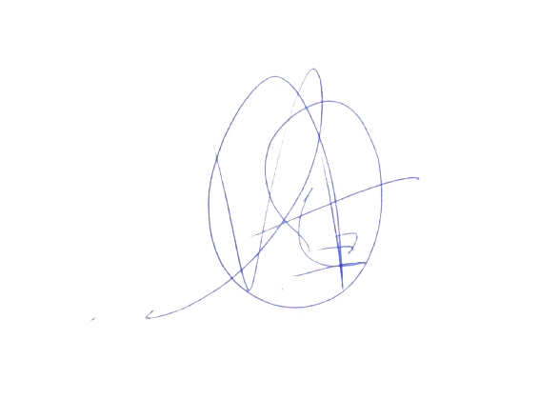

El Portavoz
Alberto Izquierdo Vicente

En Zaragoza, a 11 de septiembre de 2025

